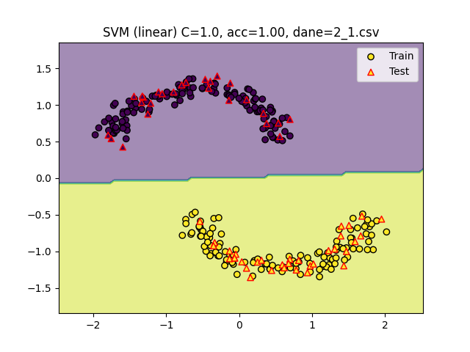 | 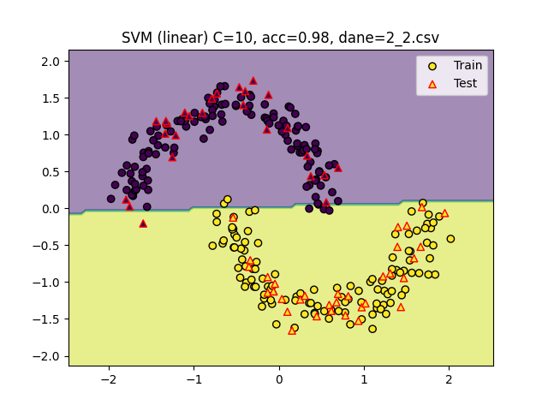 | 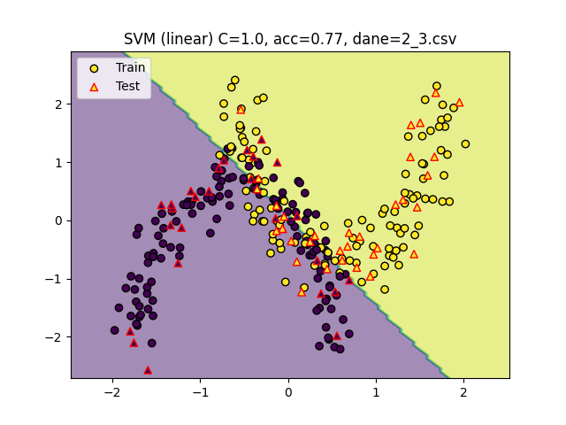
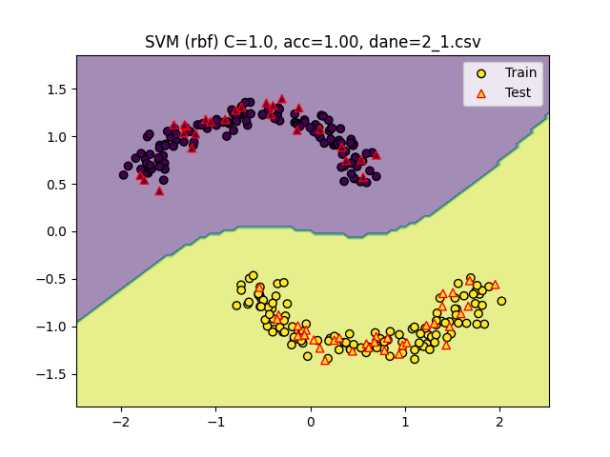 | 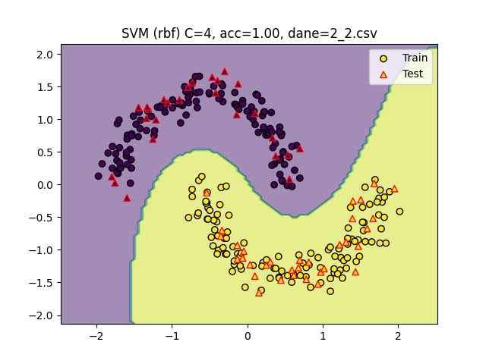 | 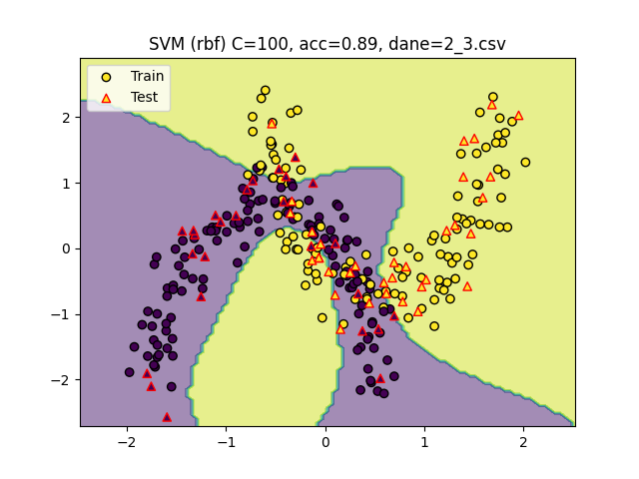
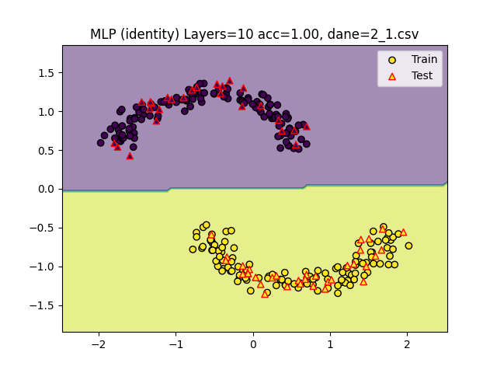 | 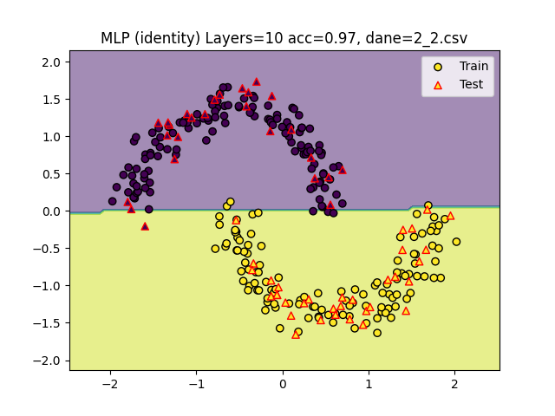 | 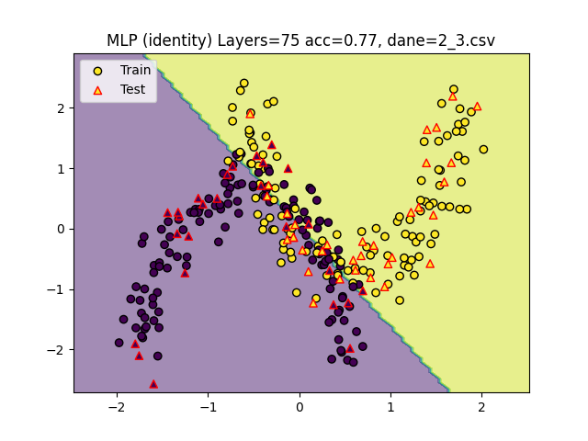
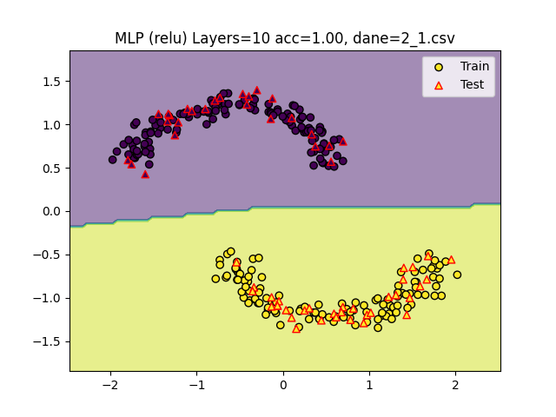 | 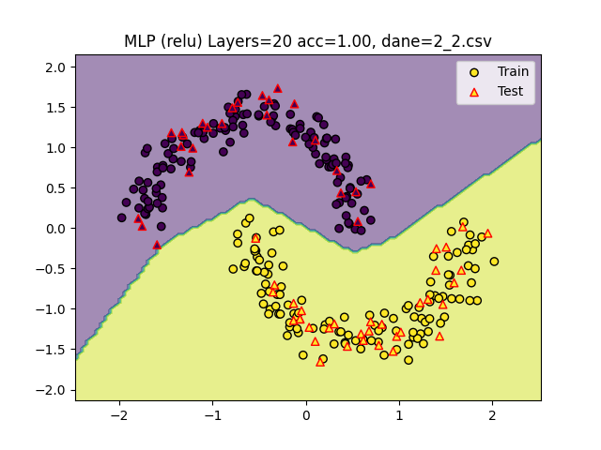 | 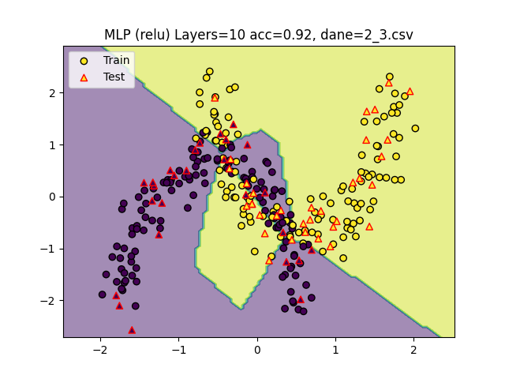

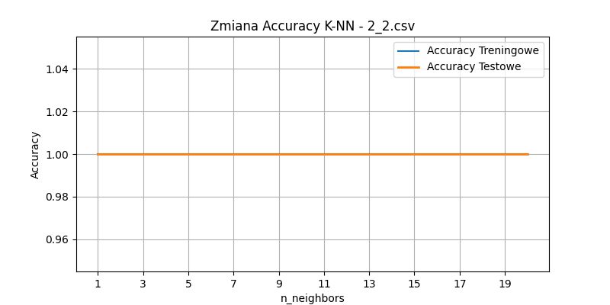
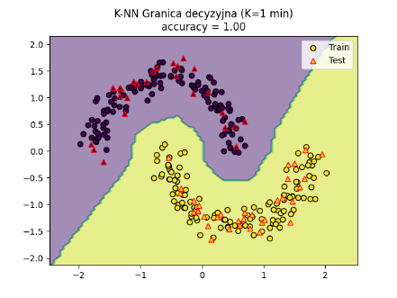 | 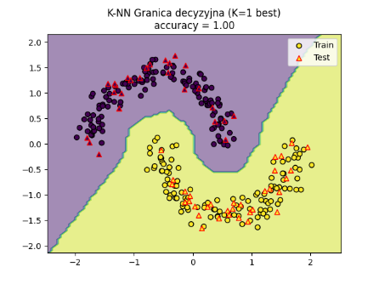 | 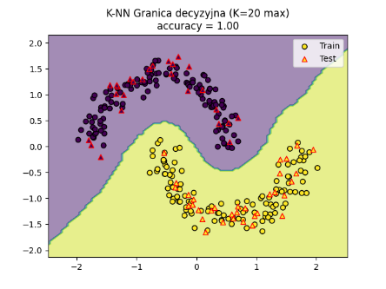
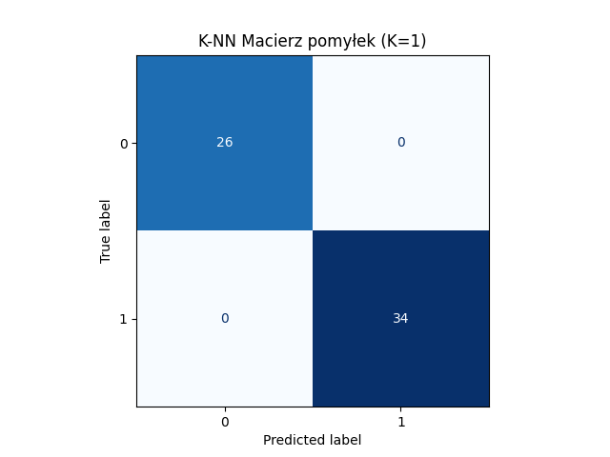 |  | 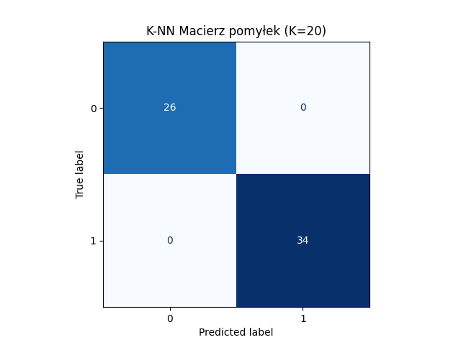
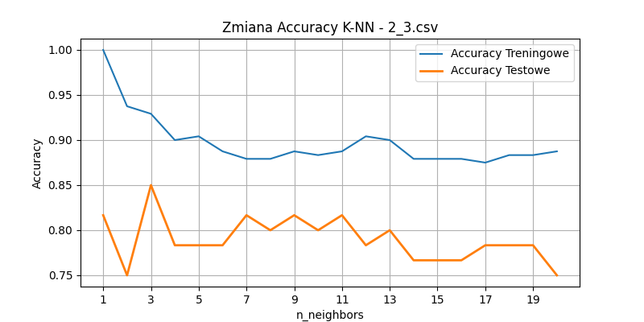
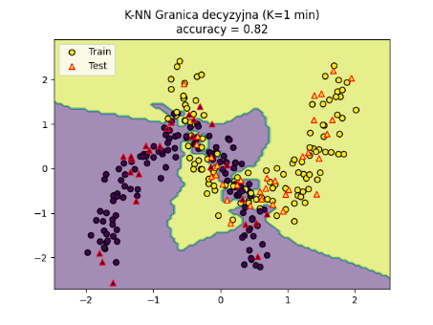 | 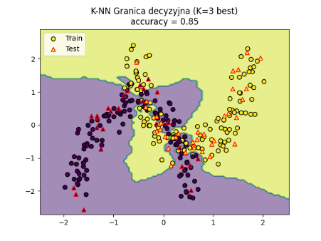 | 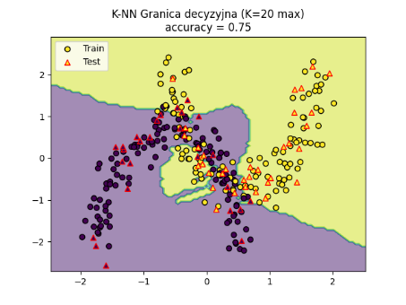
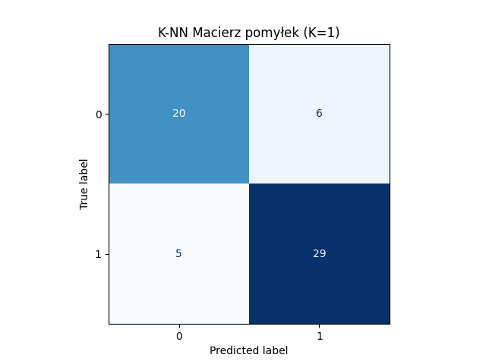 | 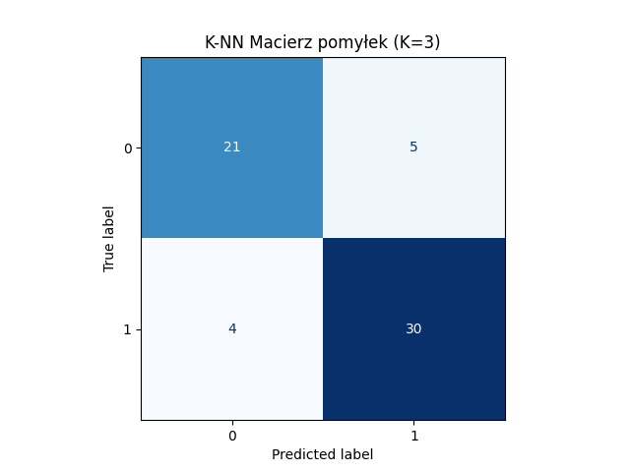 | 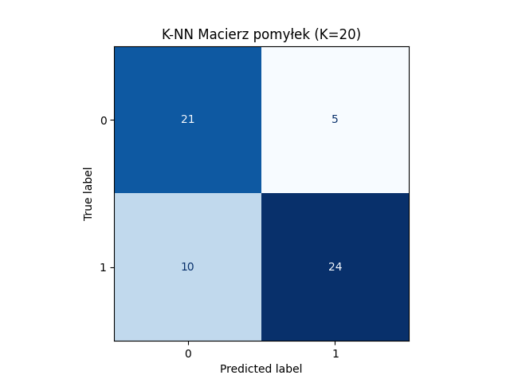
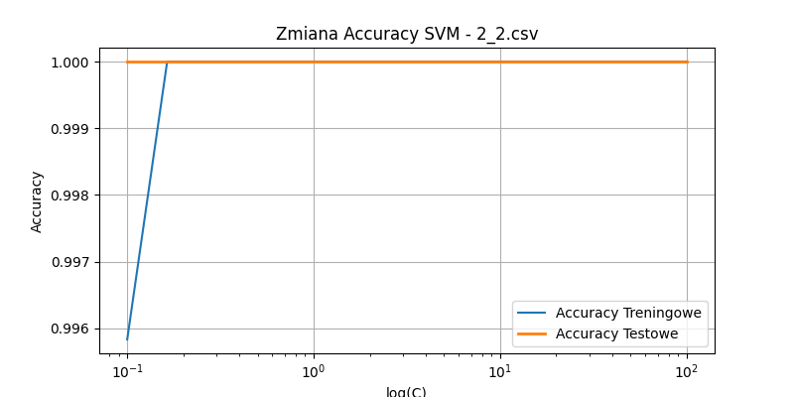
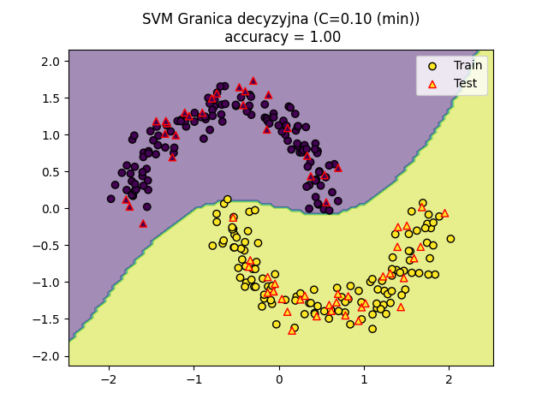 | 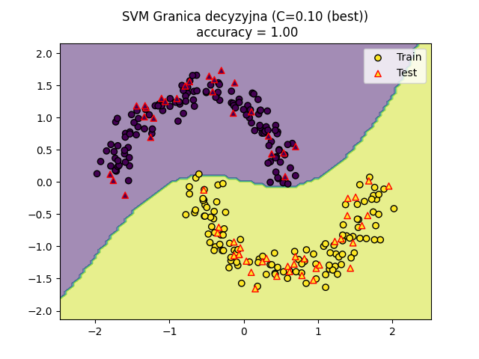 | 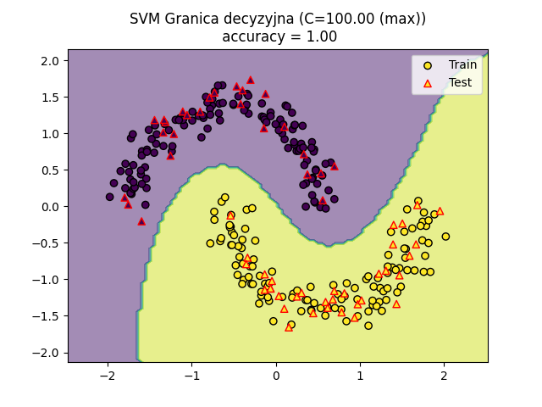
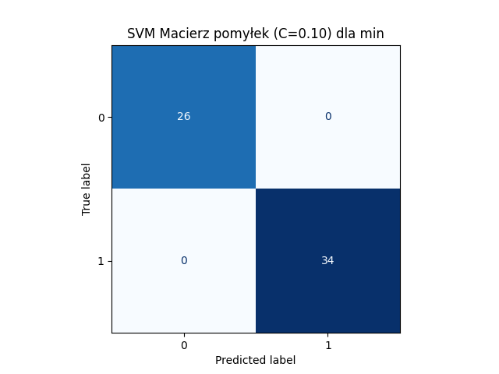 | 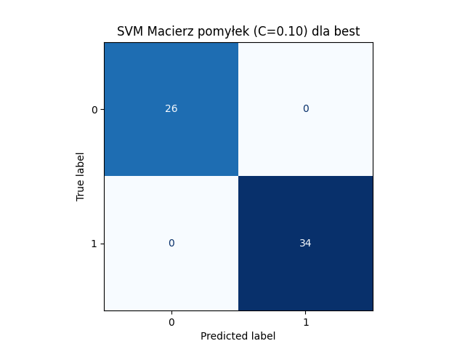 | 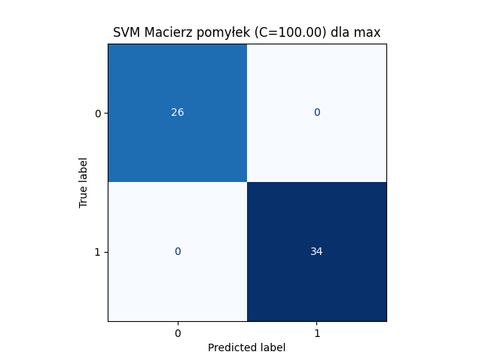
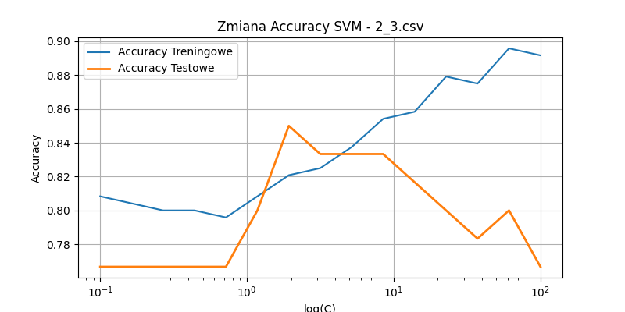
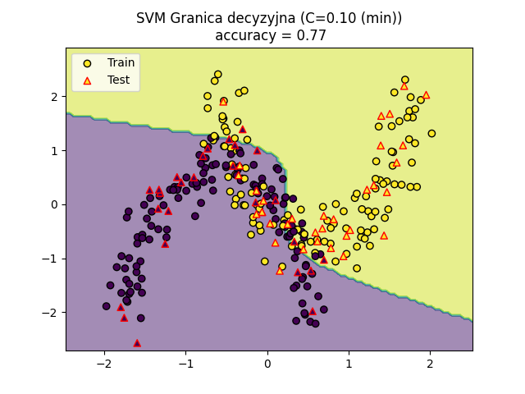 | 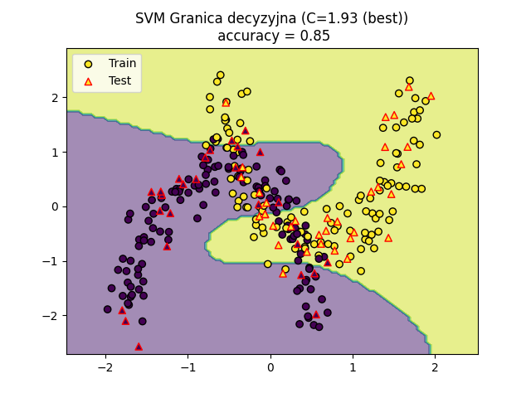 | 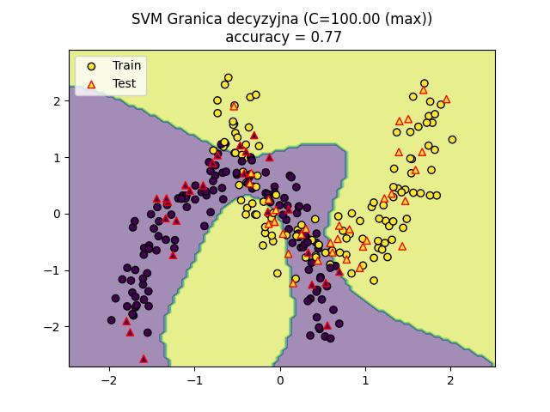
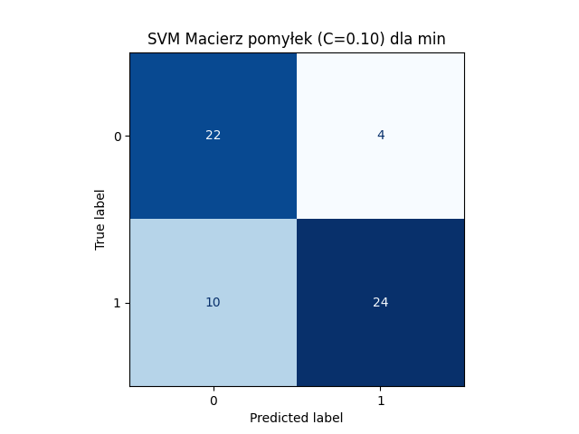 | 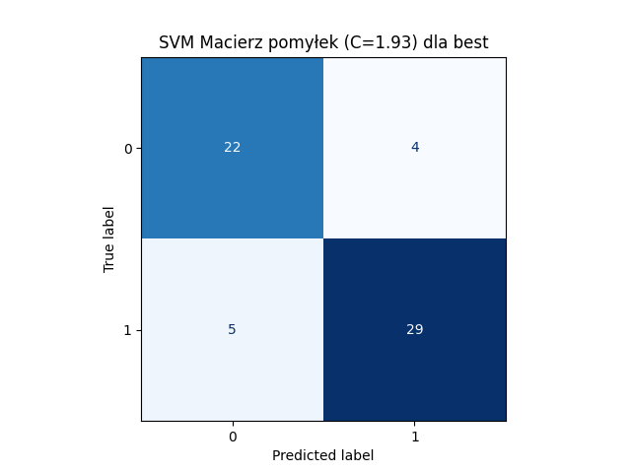 | 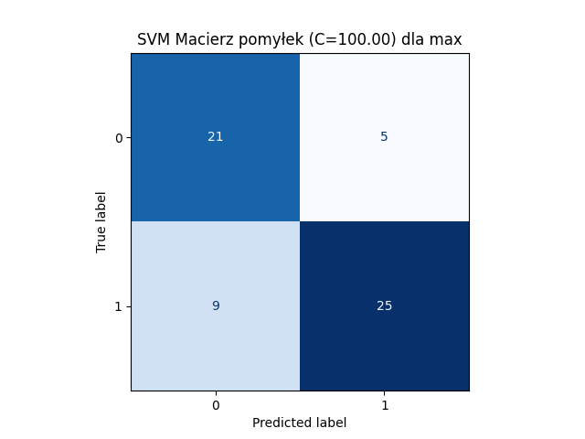
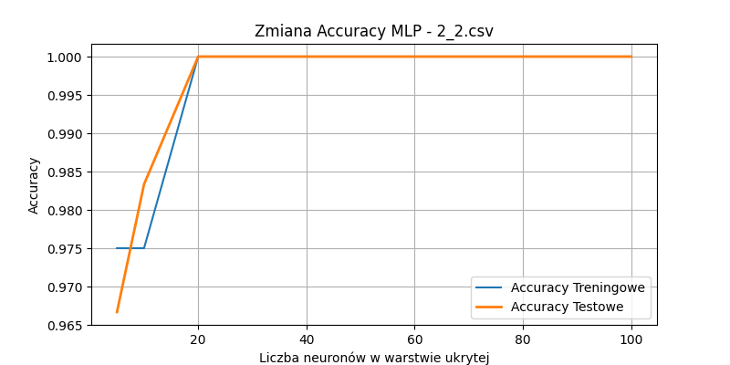
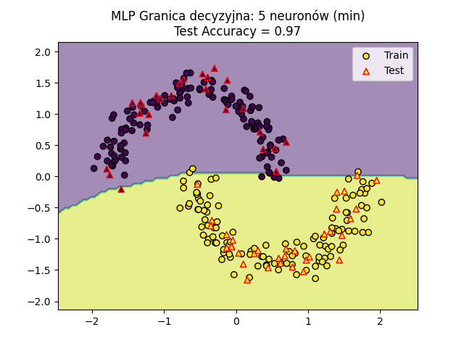 | 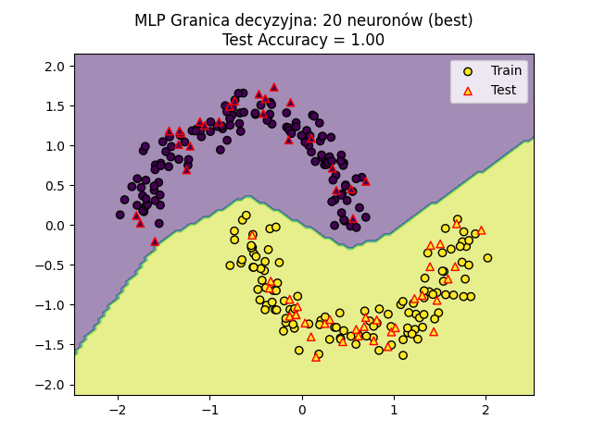 | 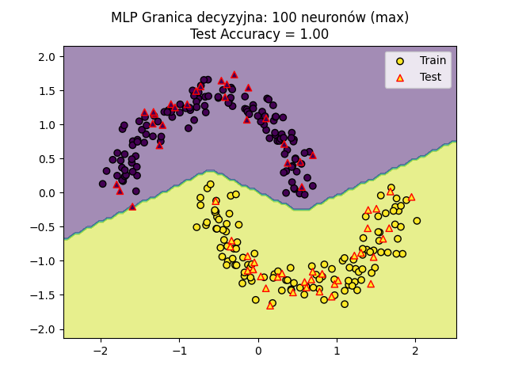
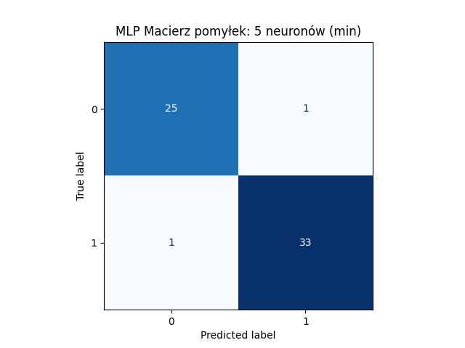 | 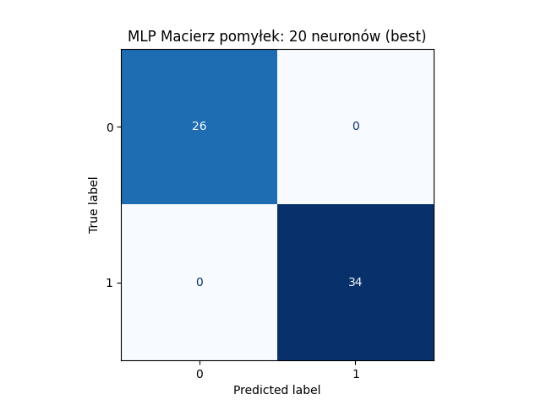 | 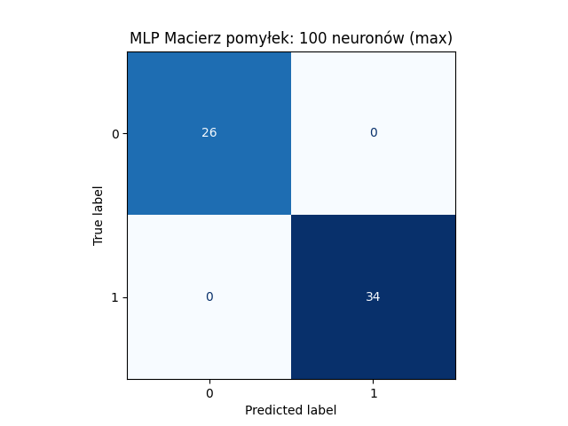
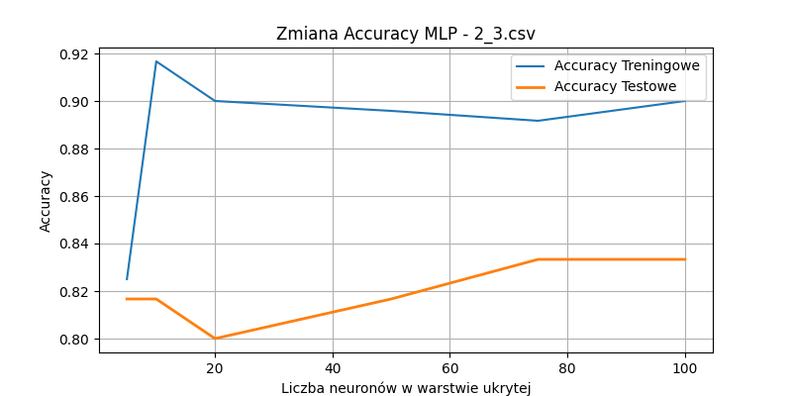
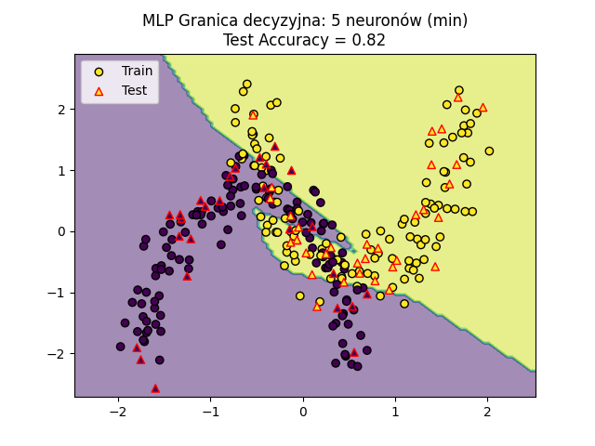 | 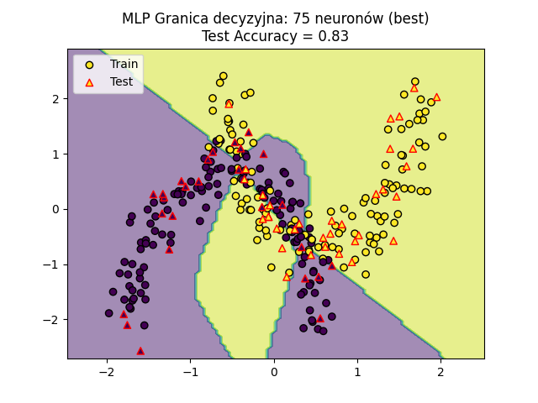 | 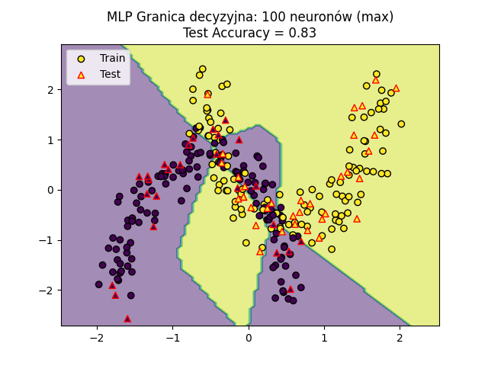
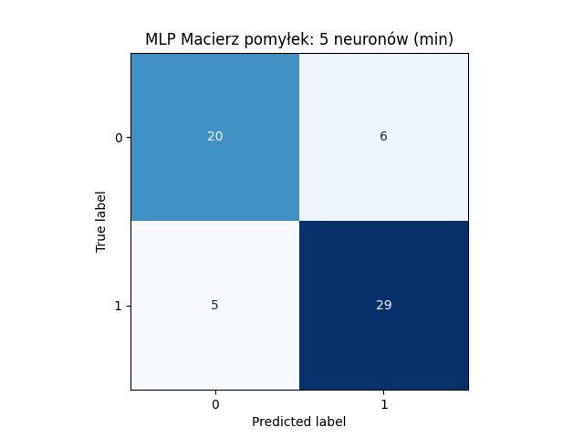 | 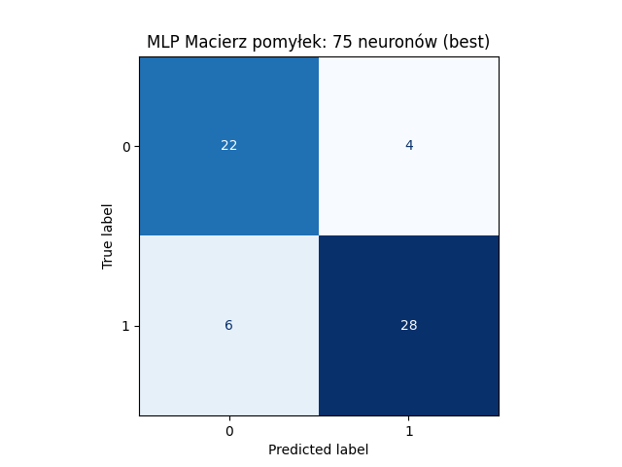 | 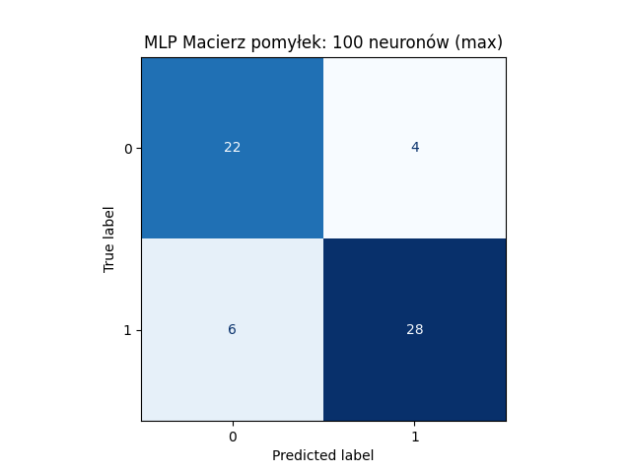
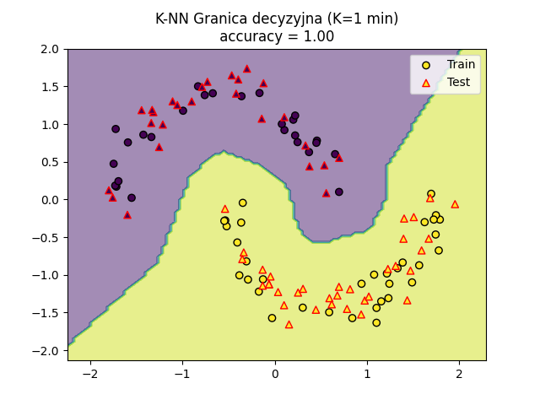 | 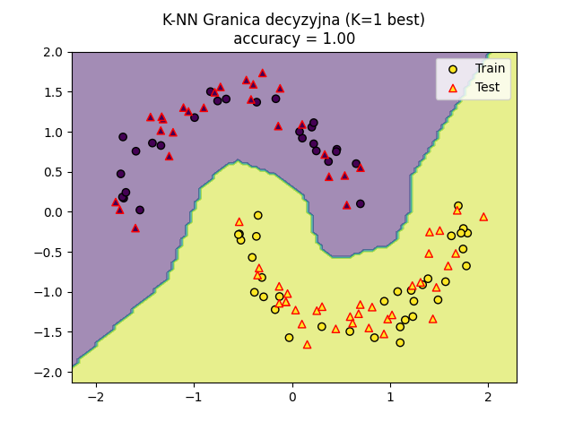 | 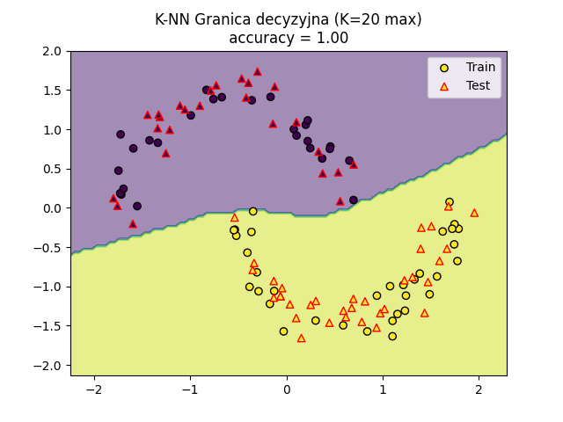
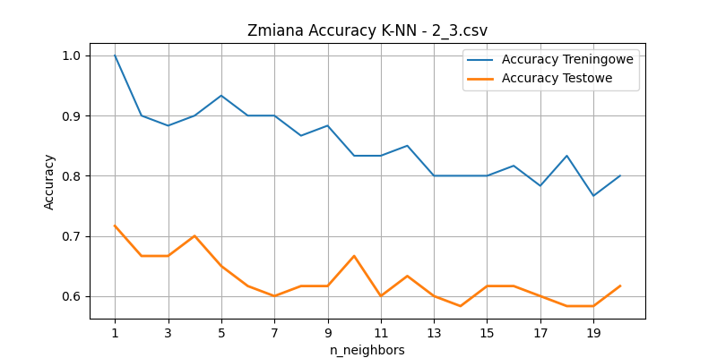
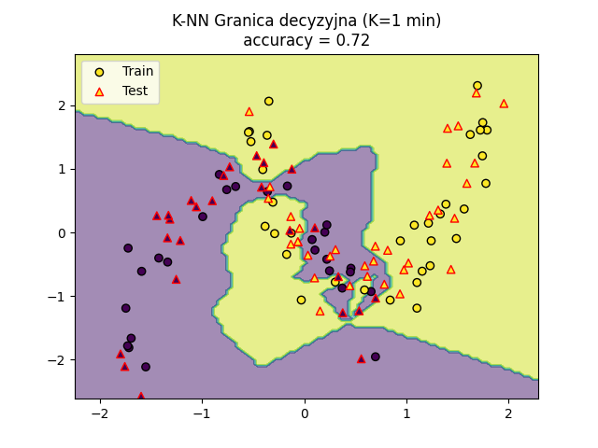 | 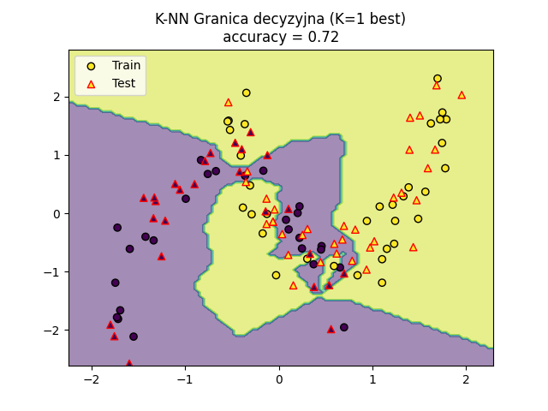 | 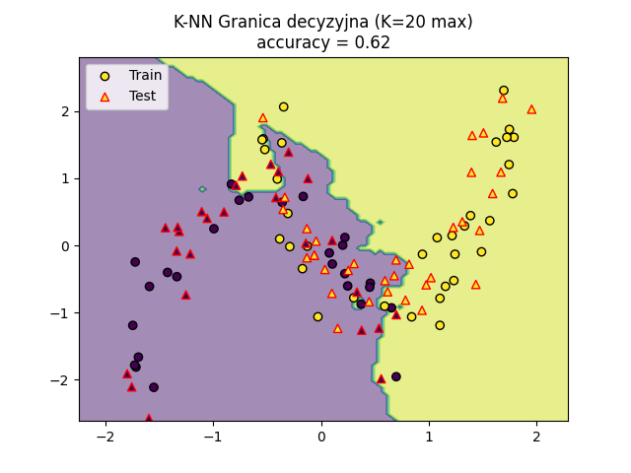
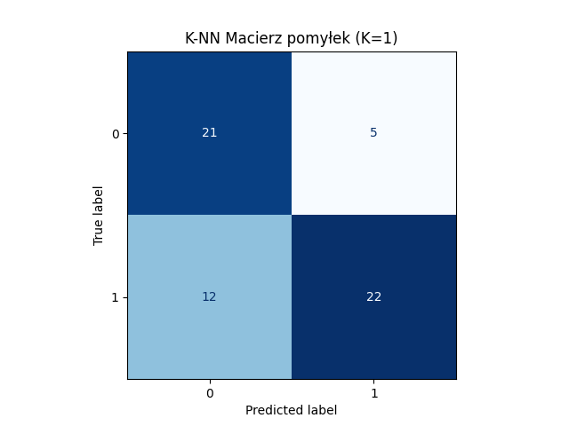 |  | 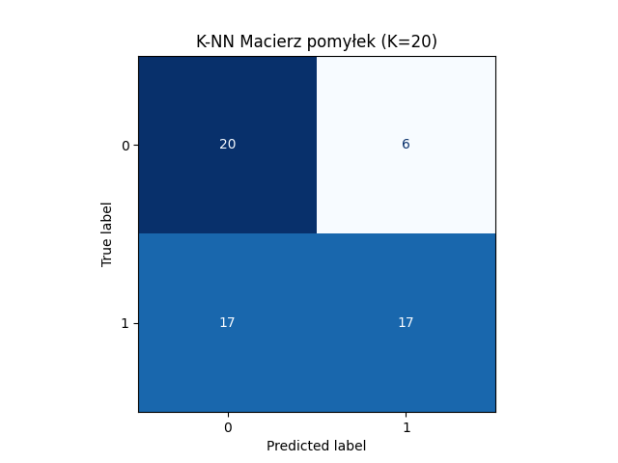
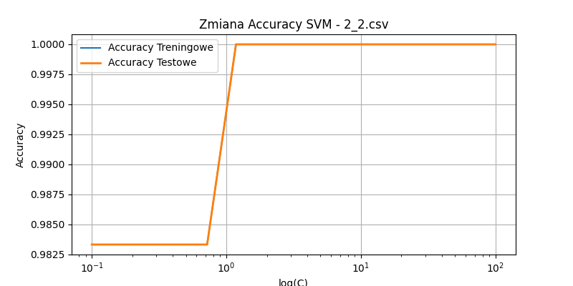
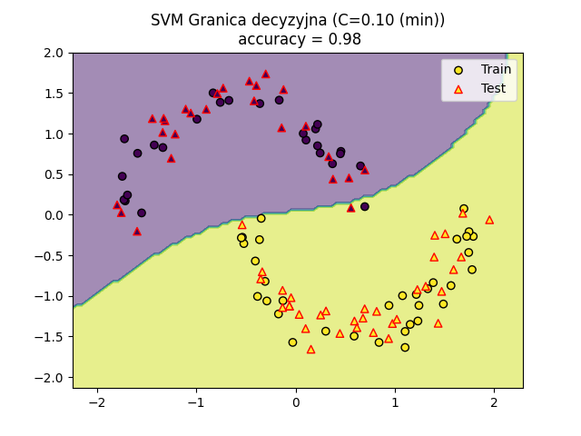 | 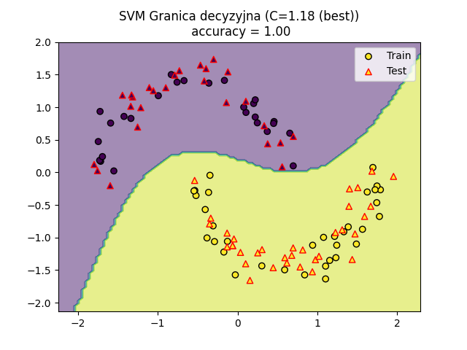 | 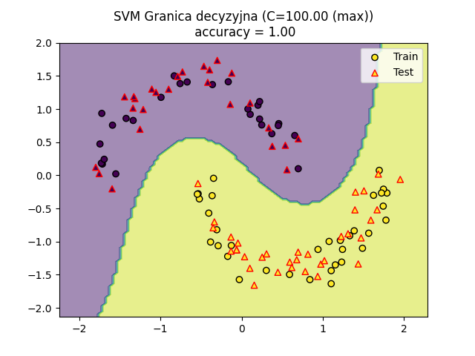
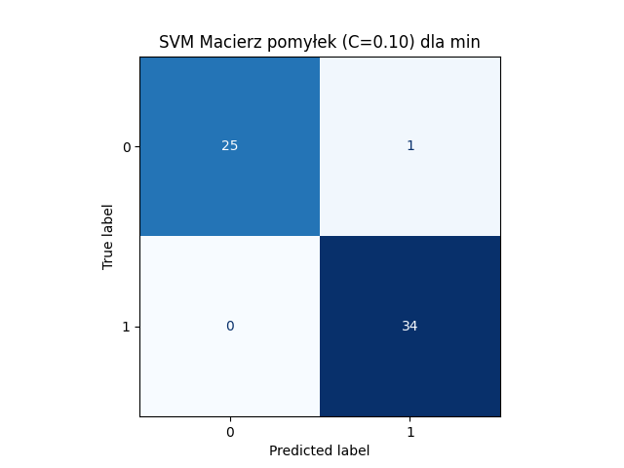 | 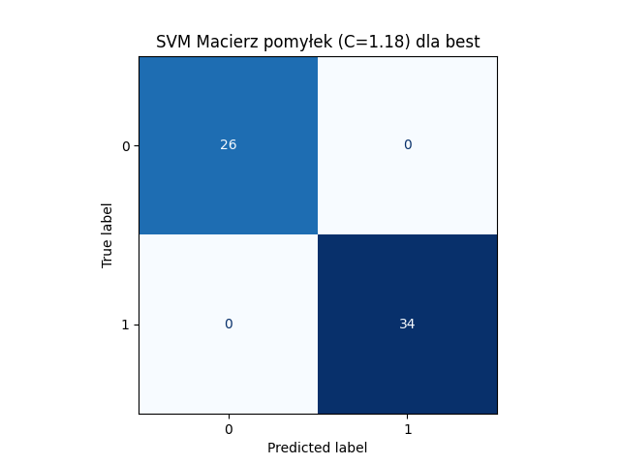
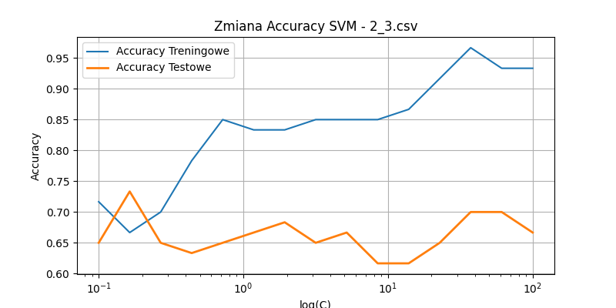
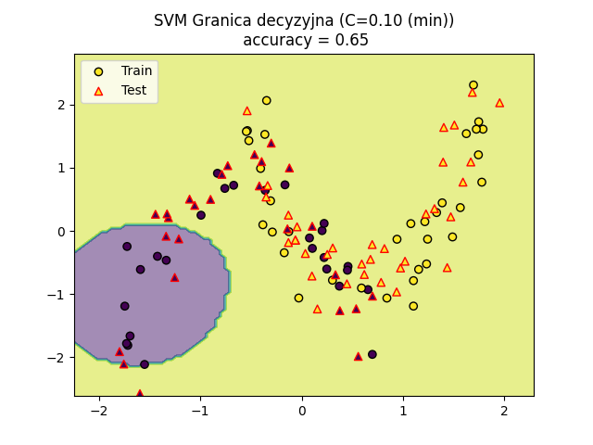 | 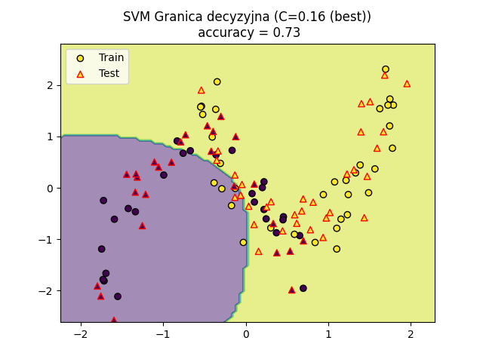 | 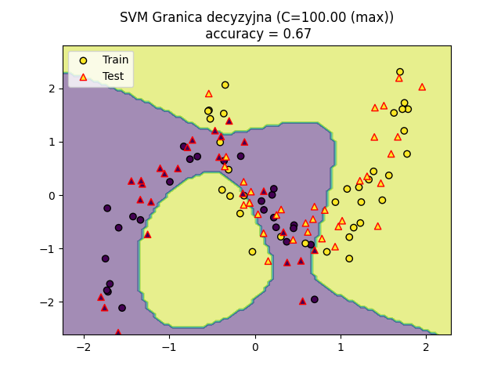
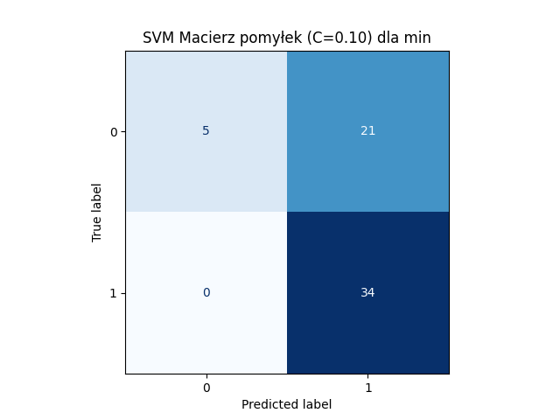 | 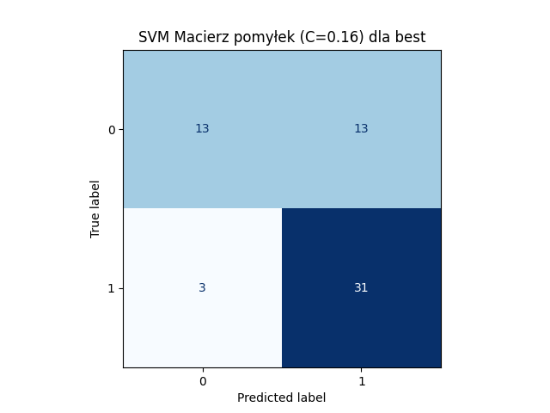 | 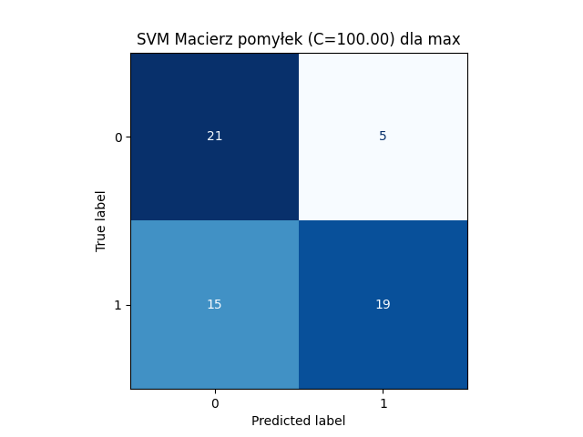
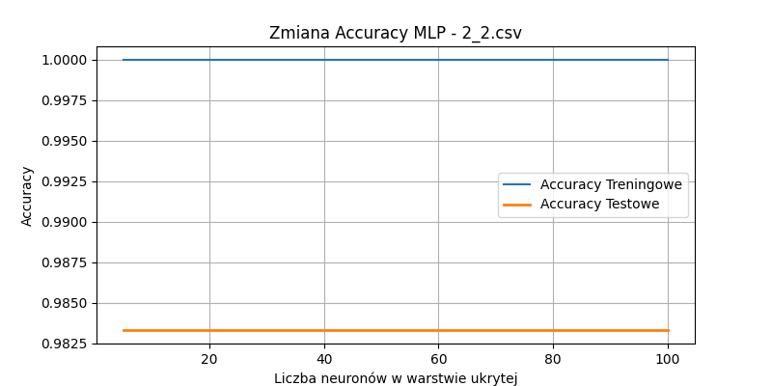
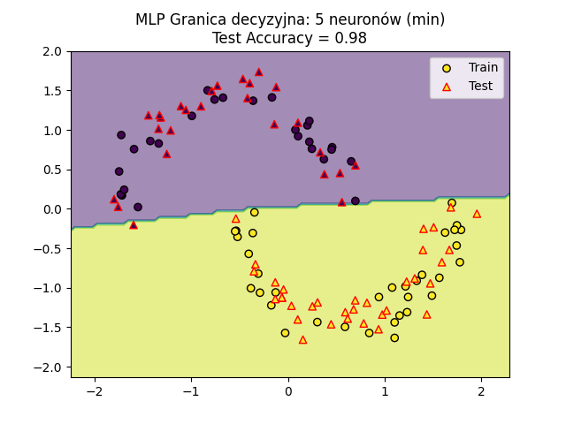 | 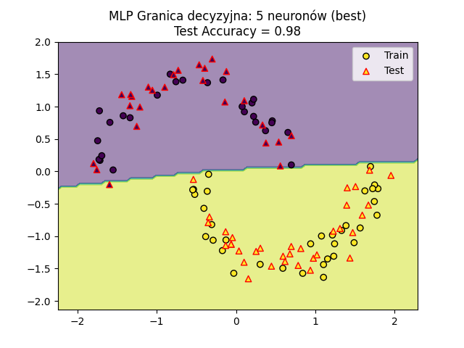 | 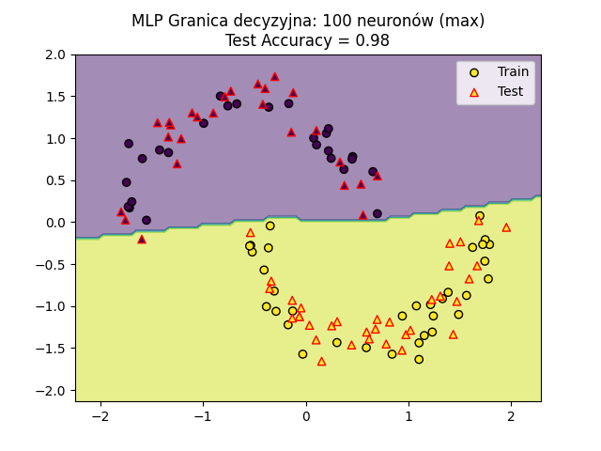
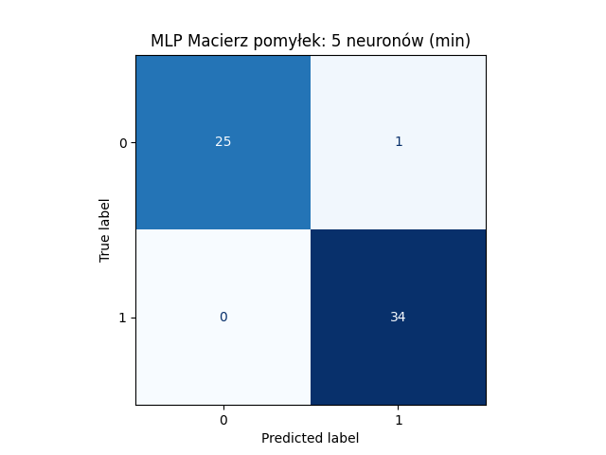 | 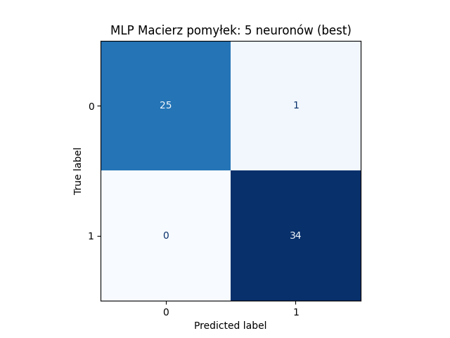 | 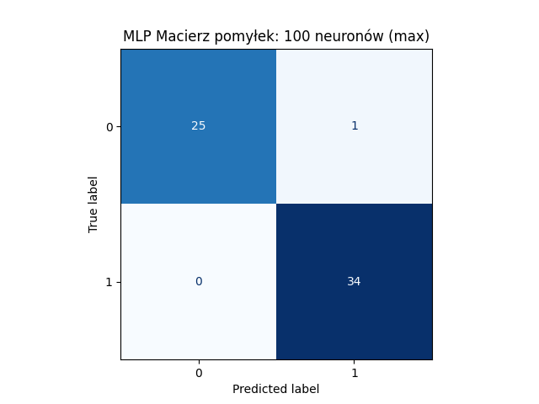
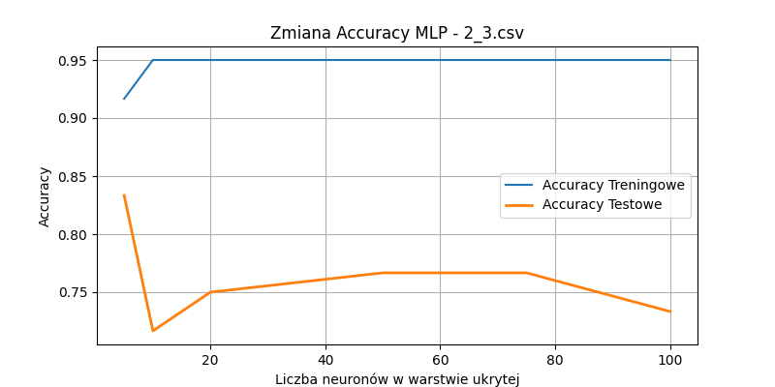
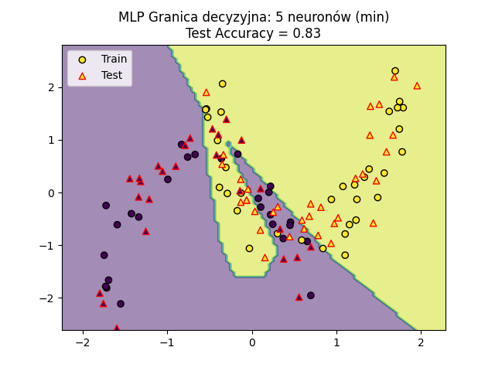 | 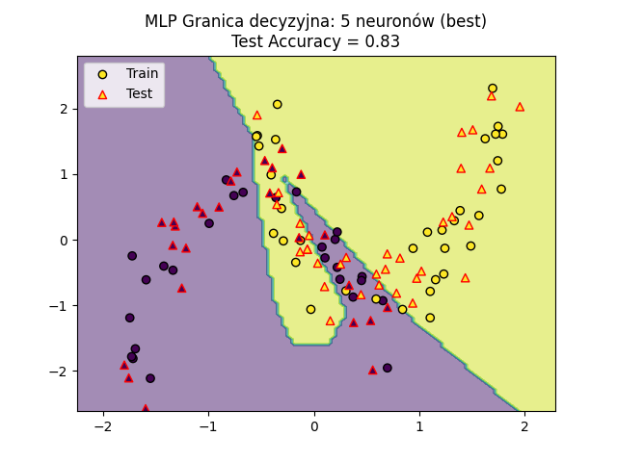 | 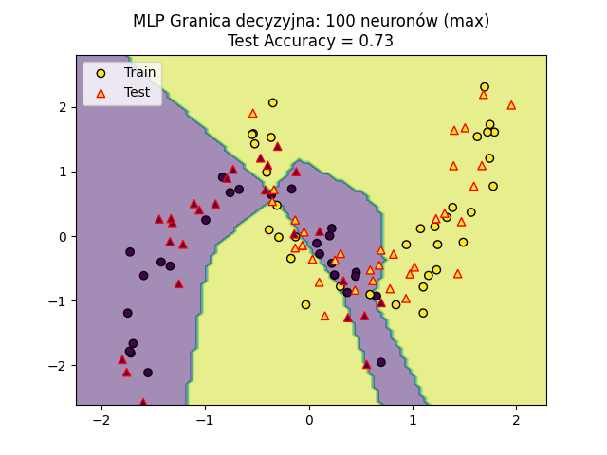
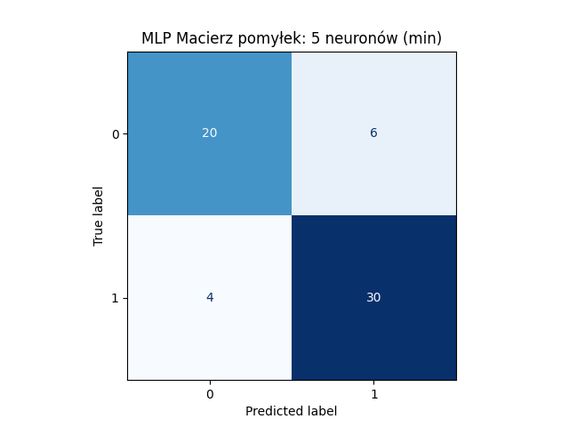 | 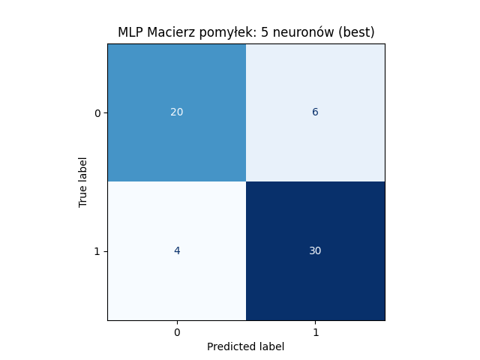 | 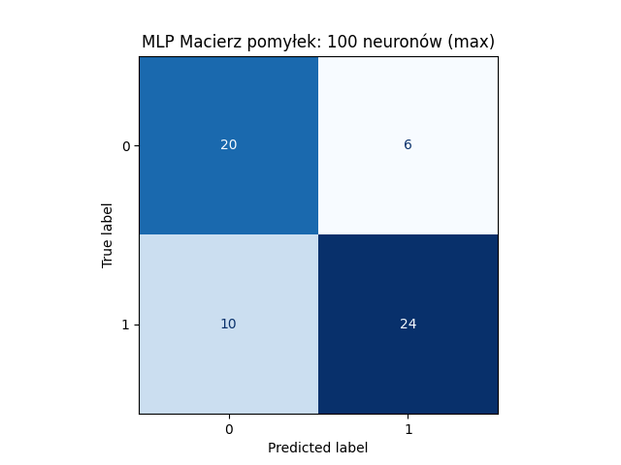
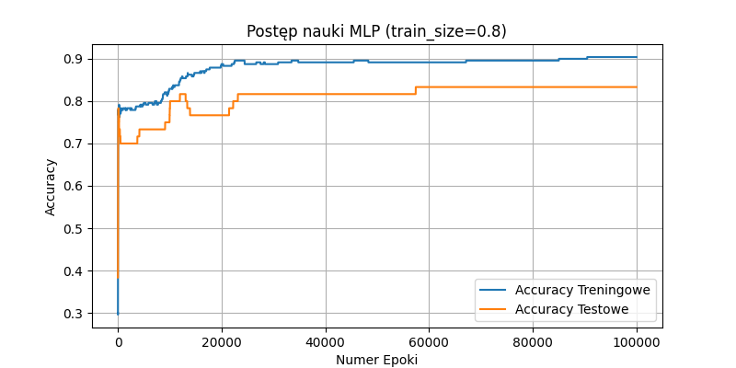
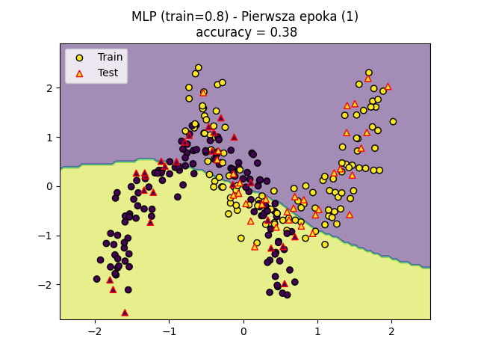 | 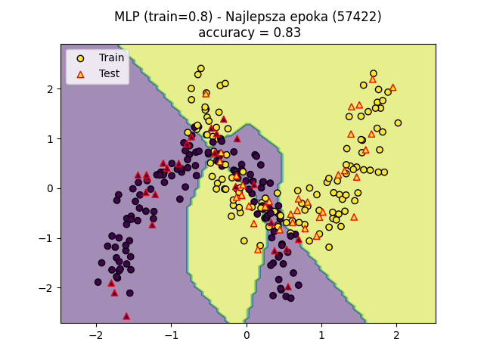 | 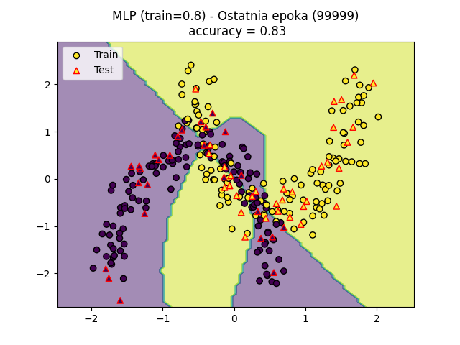
 | start(train) | start(test) | best(epoka) | best(train) | best(test) | end (train) | end(test)
1 | 0.46 | 0.65 | 13908 | 0.80 | 0.83 | 0.90 | 0.83
2 | 0.47 | 0.53 | 62021 | 0.88 | 0.85 | 0.89 | 0.83
3 | 0.35 | 0.45 | 68409 | 0.88 | 0.80 | 0.88 | 0.80
4 | 0.48 | 0.57 | 23866 | 0.88 | 0.83 | 0.90 | 0.83
5 | 0.28 | 0.48 | 23866 | 0.88 | 0.83 | 0.90 | 0.83
6 | 0.60 | 0.65 | 39618 | 0.87 | 0.85 | 0.88 | 0.82
7 | 0.48 | 0.57 | 39 | 0.76 | 0.82 | 0.90 | 0.78
8 | 0.49 | 0.45 | 20004 | 0.83 | 0.82 | 0.90 | 0.80
9 | 0.52 | 0.43 | 50586 | 0.92 | 0.85 | 0.91 | 0.83
10 | 0.29 | 0.35 | 47320 | 0.89 | 0.83 | 0.92 | 0.83
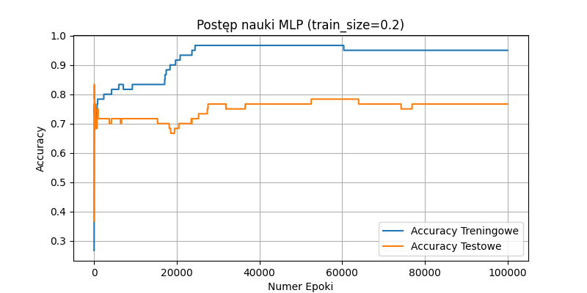
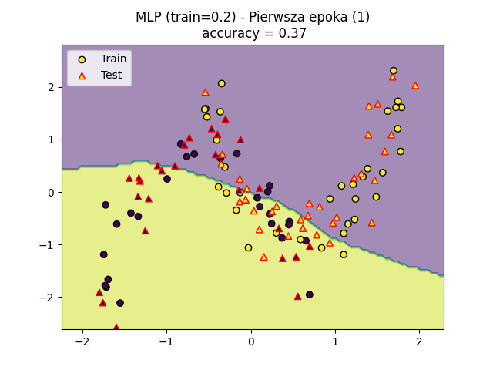 | 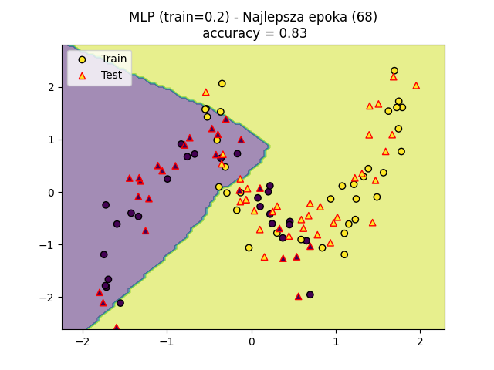 | 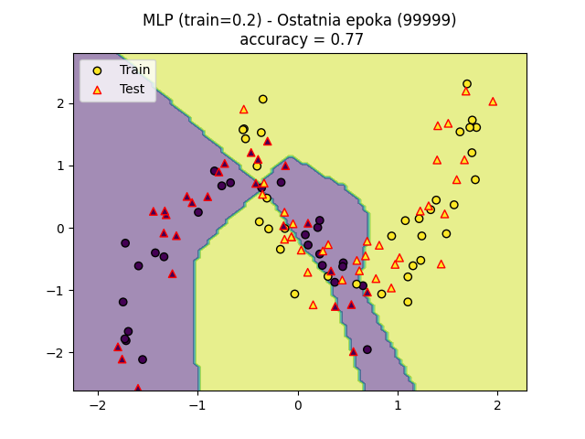
 | start(train) | start(test) | best(epoka) | best(train) | best(test) | end (train) | end(test)
1 | 0.53 | 0.65 | 77 | 0.78 | 0.80 | 0.95 | 0.73
2 | 0.53 | 0.53 | 41704 | 0.95 | 0.78 | 0.95 | 0.73
3 | 0.32 | 0.45 | 86 | 0.65 | 0.85 | 0.95 | 0.75
4 | 0.57 | 0.57 | 82 | 0.72 | 0.77 | 0.95 | 0.73
5 | 0.25 | 0.48 | 213 | 0.72 | 0.78 | 0.95 | 0.73
6 | 0.68 | 0.65 | 42614 | 0.95 | 0.78 | 0.95 | 0.73
7 | 0.57 | 0.57 | 338 | 0.72 | 0.78 | 0.95 | 0.73
8 | 0.55 | 0.45 | 187 | 0.72 | 0.78 | 0.95 | 0.73
9 | 0.43 | 0.43 | 43071 | 0.95 | 0.78 | 0.95 | 0.73
10 | 0.25 | 0.35 | 144 | 0.75 | 0.78 | 0.95 | 0.77
Wpływ hiperparametrów na elastyczność i granice decyzyjnych
Eksperymenty potwierdziły, że dobór hiperparametrów bezpośrednio steruje balansem między niedouczeniem(underfitting) a przeuczeniem(overfitting).
- SVM – jądro linear jest niewystarczające dla nieliniowych struktur danych (zbiór 2_3), gdzie zmiana na rbf zwiększyła accuracy z 0.77 do 0.89. Parametr C decyduje o tym, jak bardzo model 'nie lubi' popełniać błędów na danych treningowych. Jego wzrost zwiększa karę za błędy klasyfikacji, co prowadzi do silniejszego dopasowania modelu do danych treningowych, co zwiększa złożoność granicy i prowadzi do przeuczenia. Optymalną generalizację uzyskano dla średnich wartości C (około 2), co potwierdzają eksperymenty dla zbioru 2_3 na stronie 3 (eksperyment 2).
- MLP – Funkcja aktywacji relu wprowadza nieliniowość, umożliwiając modelowanie złożonych, nieliniowych granic decyzyjnych, przy funkcji identity sieć neuronowa redukuje się do modelu liniowego, potwierdza to znaczący wzrost miary accuracy dla danych 2_3. (eksperyment 1 – strona 1). Zwiększanie liczby neuronów (strona 4) zwiększa elastyczność granicy decyzyjnej. (eksperyment 2)
- KNN – Zbyt niska wartość najbliższych sąsiadów (k= 1) prowadzi do przeuczenia modelu. Zwiększanie k wygładza granice, poprawiając generalizację, jednak zbyt wysokie wartości prowadzą do utraty istotnych szczegółów podziału (spadek dokładności na obu zbiorach).
Liczebność zbioru treningowego a stabilność modelu
Redukcja danych treningowych z 80% do 20% drastycznie obniża stabilność wszystkich klasyfikatorów:
- SVM – Na wizualizacjach granic decyzyjnych widać, że granica decyzyjna ulega znacznemu przesunięciu, co prowadzi do błędnej klasyfikacji części przestrzeni należącej do przeciwnej klasy. Skutkuje to spadkiem accuracy na zbiorze testowym w stosunku do eksperymentu na pełnym zbiorze.
- MLP – Zmniejszenie liczebności danych treningowych przyczyniło się do przeuczenia modelu, co wynika z niedostatecznej liczby przykładów do poprawnego odwzorowania rozkładu danych (strona 7 – wyniki dla danych 2_3)
- KNN – Granice stały się nieregularne, a accuracy testowe spadło o nawet 10 punktów procentowych.
- Mały zbiór danych uniemożliwia poprawną ocenę rozkładu klas, co faworyzuje overfitting kosztem zdolności uogólniających.
Dynamika procesu uczenia i inicjalizacja wag
Analiza iteracyjna (epoki) oraz wielokrotne uruchomienia modelu MLP wykazały:
- Na początku działania modelu MLP granica decyzyjna ma charakter przypadkowy. Dopiero w kolejnych epokach sieć zdobywa optymalną zdolność generalizacyjną, co najczęściej następuje w początkowej lub środkowej fazie treningu.
- Optymalny model nie jest produktem najdłuższego możliwego czasu nauki, lecz wynikiem jej zatrzymania w momencie uzyskania najwyższej skuteczności na danych testowych. Dalszy trening prowadzi jedynie do zapamiętywania szumu.
- Uruchamianie procesu nauczania z różnymi wagami początkowymi udowodniło, że uzyskiwane wyniki są różne, czyli model nie jest w pełni powtarzalny. Wahania accuracy dla danych testowych sięgają w tym eksperymencie 7 punktów procentowych, co potwierdza potrzebę wielokrotnej weryfikacji modeli neuronowych.

Iris
Klasyfikator | Accuracy | Precision | Recall | F1-Score
KNN | 1.00 | 1.00 | 1.00 | 1.00
SVM | 1.00 | 1.00 | 1.00 | 1.00
MLP | 1.00 | 1.00 | 1.00 | 1.00
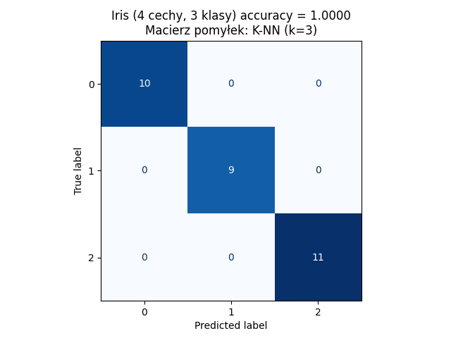 | 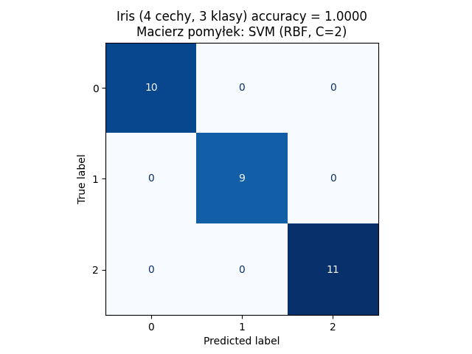 | 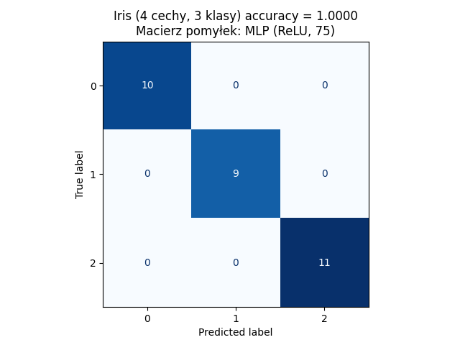
Wine
Klasyfikator | Accuracy | Precision | Recall | F1-Score
KNN | 0.94 | 0.94 | 0.95 | 0.94
SVM | 1.00 | 1.00 | 1.00 | 1.00
MLP | 1.00 | 1.00 | 1.00 | 1.00
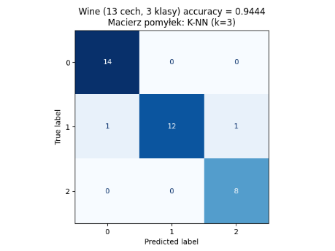 | 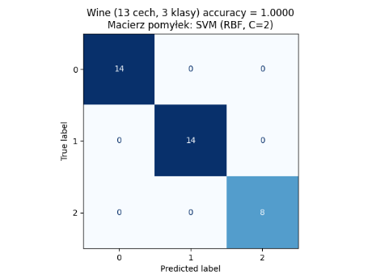 | 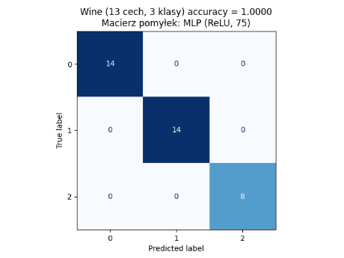
Przeprowadzone eksperymenty na zbiorach Iris oraz Wine potwierdzają wcześniejsze wnioski dotyczące wpływu hiperparametrów na zdolność uogólniania modeli. Dobór parametrów (k=3 dla KNN, liczba neuronów = 75 dla MLP oraz C=2 dla SVM) pozwolił uzyskać bardzo wysoką skuteczność klasyfikacji, co wskazuje na trafne dobranie poziomu elastyczności modeli.
Dla zbioru Iris wszystkie klasyfikatory osiągnęły idealnie wyniki (accuracy = 1.00). Oznacza to, że dane są dobrze separowalne, a problem klasyfikacji jest stosunkowo prosty.
Zestawienie wyników na zbiorze Wine (13 wymiarów) wskazuje na pewne ograniczenia algorytmu K-Najbliższych Sąsiadów. O ile na prostszej, 4-wymiarowej przestrzeni Iris model KNN (k=3) osiągnął skuteczność 100%, o tyle w 13-wymiarowej przestrzeni Wine jego accuracy spadło do 94.44%. Może to wynikać z faktu, że algorytmy oparte na metryce euklidesowej tracą skuteczność wraz ze wzrostem liczby wymiarów. W przestrzeniach wysokowymiarowych różnice między odległościami maleją, a mniej istotne lub zaszumione cechy zakłócają pojęcie „najbliższego sąsiada”.
Modele uczące się wag (MLP) lub optymalnych granic decyzyjnych (SVM) radzą sobie w takich warunkach lepiej, ponieważ nie opierają się bezpośrednio na surowych odległościach, lecz dopasowują strukturę modelu do danych.

